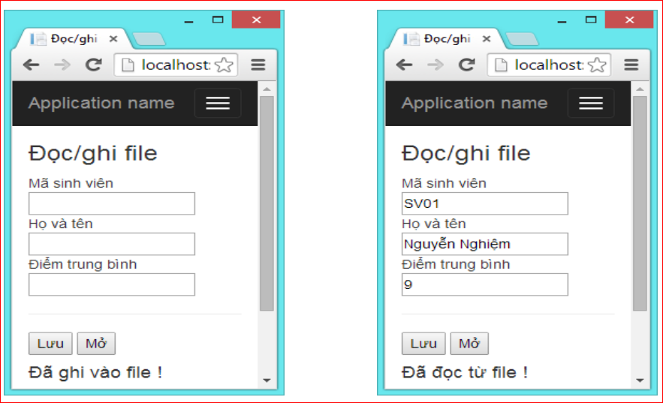

B1: thiết kế view Register.cshtml

@{

ViewBag.Title = "Register";

}

<h2>Register</h2>

@{Html.BeginForm("Register", "Student");}

Student Id: @Html.TextBox("StudentId")

<br />

Student Name: @Html.TextBox("Fullname")

<br />

Mark: @Html.TextBox("Mark")

<br />

<input type="submit" value="Write" />

@{Html.EndForm();}

@{Html.BeginForm("Read", "Student");}

<input type="submit" value="Read" />

@{Html.EndForm();}

B2: Tạo StudentController.cs

B3: Add 2 phương thức Register như sau

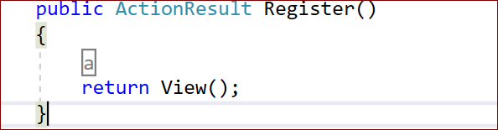

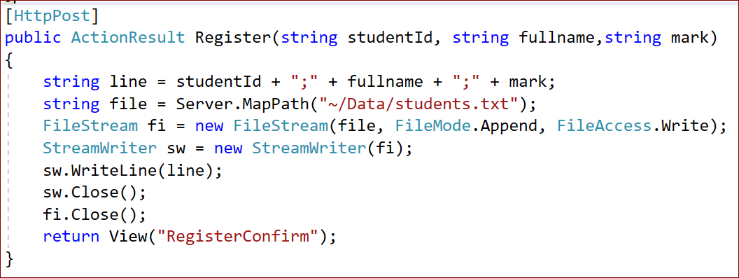

B4: Click chuột phải ở Register và tạo view có tên RegisterConfirm.cshtml

@{

ViewBag.Title = "RegisterConfirm";

}

<h2>Register Confirm</h2>

<h3>Register successfully.</h3>

B5: Tạo action method Read trong StudentController.cs và viết mã như sau

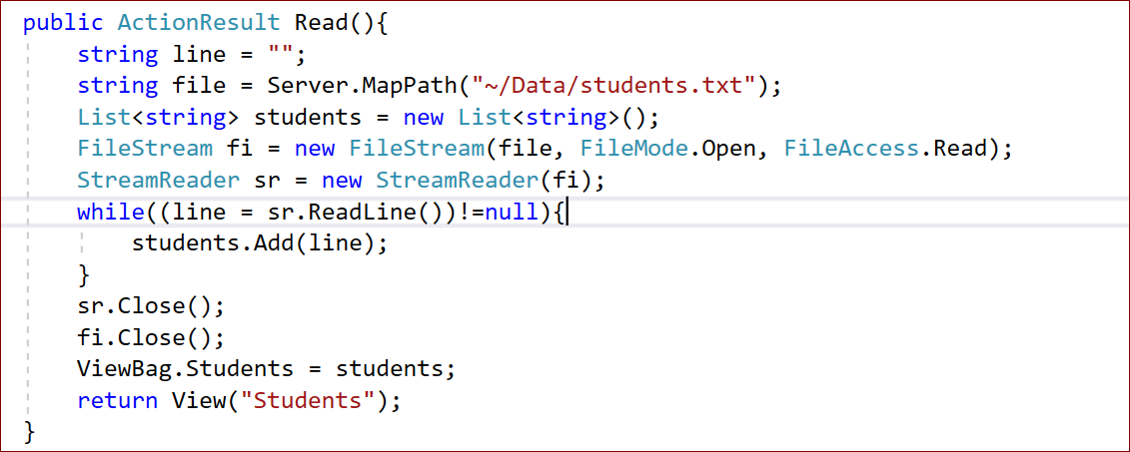

B6: Click chuột phải trên Read Action method, tạo view có tên **Students.cshtml**

**Viết mã cho Students.cshtml**

@{

ViewBag.Title = "Students";

}

<h2>Students</h2>

@{

List<string> students = ViewBag.Students as List<string>;

<ul>

@foreach(string s in students){

var array = s.Split(';');

<li>Student name: @array[1] </li>

}

</ul>

}